L'AutoCorrection est une autre fonctionnalité d'OpenOffice qui permet la correction automatique (directe) du texte encodé.

OO4 : Ouvrer un document vide et activer l'AutoCorrection : menu Outils / Options d'AutoCorrection / onglet les cases Insertion automatique / cocher Activer la complétion des mots et Afficher sous forme d'infobulle / Regarder bien la colonne de droite qui devrait être vide / OK (voir le site formettic).
NB :
- Si l'option « Lors de la fermeture d'un document, supprime de la liste les mots collectés à partir du document » est cochée, la liste est vidée lors de la fermeture du document actif.
- Si cette option est désactivée, cela rend la liste d'insertions automatiques disponible pour les autres documents après que vous ayez fermé le document actif.
- La liste reste disponible jusqu'à ce que vous quittiez le programme.

Word :
Cliquez sur l'onglet Fichier puis Options / Vérification / cliquez sur le bouton Options de correction automatique puis sur l'onglet Correction automatique / si nécessaire cochez Correction en cours de frappe / OK

Exercice 1 d'auto-correction : taper le texte ci-dessous :
Quand je vais à la bibliothèque j'utilise mon abonnement ; j'ai parlé de mon expérience à mon fils. On y trouve d'innombrables livres et magazines. S'il y a des abréviations je trouve les correspondances dans le dictionnaire. Si le document est absent, les coordonnées d'autres bibliothèques me sont données par la secrétaire.

Regardons la liste du menu d'OO4 : Outils / Options d'AutoCorrection / onglet Insertion automatique : la plupart des mots encodés sont dans la liste à droite :
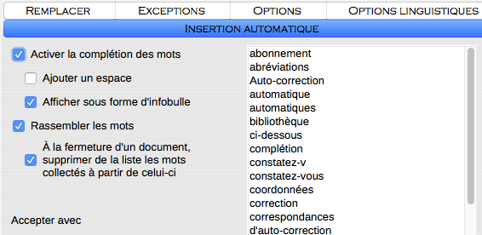
Taper les mots suivants, suivis chaque fois de ENTER :
Bibliothèque – abonnement – abréviations – dictionnaire – coordonnées – secrétaire
Que constatez-vous ?
.......................................................................................................................................

Exercice 2 d’auto-correction :
- Ajouter les couples de mots du tableau ci-dessous dans l’onglet Remplacer / fermez avec OK
- Taper Brux puis directement ENTER pour vérifier (respecter les majuscules)
- Taper Ere puis directement ENTER pour vérifier (idem)
- Fermer le document puis ouvrir un document vierge
- Vérifier la liste dans le menu Outils / Options d'AutoCorrection / onglet Insertion automatique
- Taper Ere puis ENTER pour vérifier
- Ajouter d'autres couples de mots pour essayer.

Colonne Remplacer | Colonne Par
recu | reçu
Brux | Bruxelles
Ere | Erezée
La R | La Roche

